TD2 - Séance 1 sur 2

Apprendre sur le long terme & mémorisation

Conception :

* Olivier Colin
* Patrick Diter
* Dominique Vichard

Ce document est mis à disposition selon les termes de la [Licence Creative Commons Attribution - Pas d’Utilisation Commerciale - Partage dans les Mêmes Conditions 4.0 International](http://creativecommons.org/licenses/by-nc-sa/4.0/).

<https://creativecommons.org/licenses/by-nc-sa/4.0/>



**Séance 7 Apprendre sur le long terme**

1. Courbe de mémorisation

*Vous travaillez chez vous afin de préparer un CC, représentez schématiquement la proportion d’informations mémorisées* ***à un instant t*** *en fonction de la durée de la séance d’apprentissage (à ne pas confondre avec la quantité totale d’informations mémorisées)*

**Votre proposition**

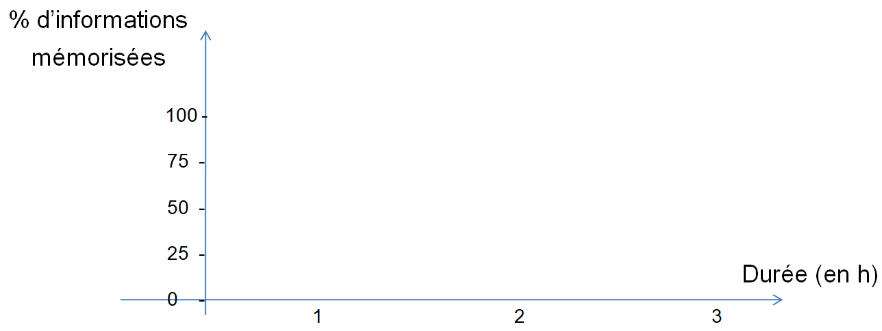

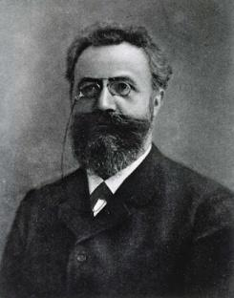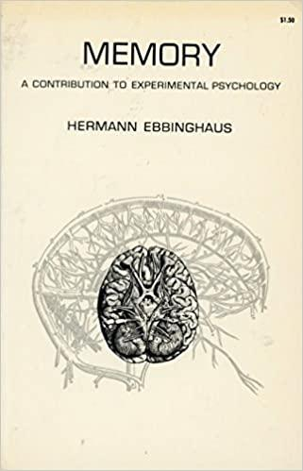

**Travail d’H. Ebbinghaus**

***Memory :***

***A contribution to experimental psychology***

***1885 (republié en 1964)***



1. Courbe de l’oubli

*Vous venez de terminer votre séance d’apprentissage, représentez schématiquement la proportion d’informations mémorisées et utilisables en fonction du temps (sans retravailler le sujet de l’apprentissage)*

**Votre proposition**

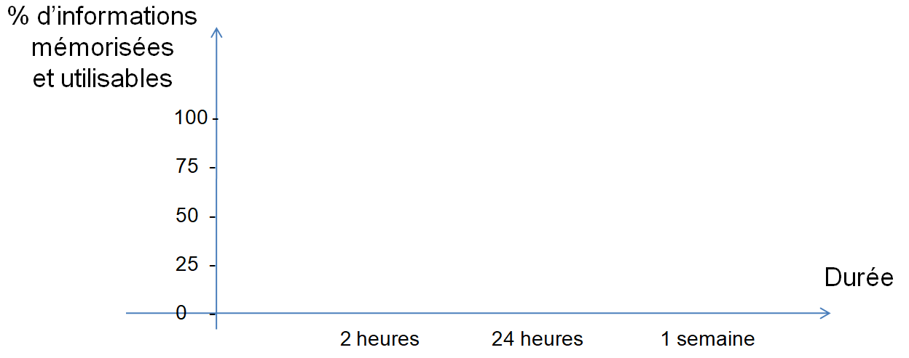



**Travail d’H. Ebbinghaus**

***Memory : A contribution to experimental psychology***

***1885 (republié en 1964)***



1. Vers une méthode de travail efficiente

*Pourrait-on trouver une méthode d’apprentissage efficiente sur la base des avantages de la courbe de mémorisation et de la courbe de l’oubli ?*

**Votre proposition et propositions de l’ensemble des étudiants du TD**

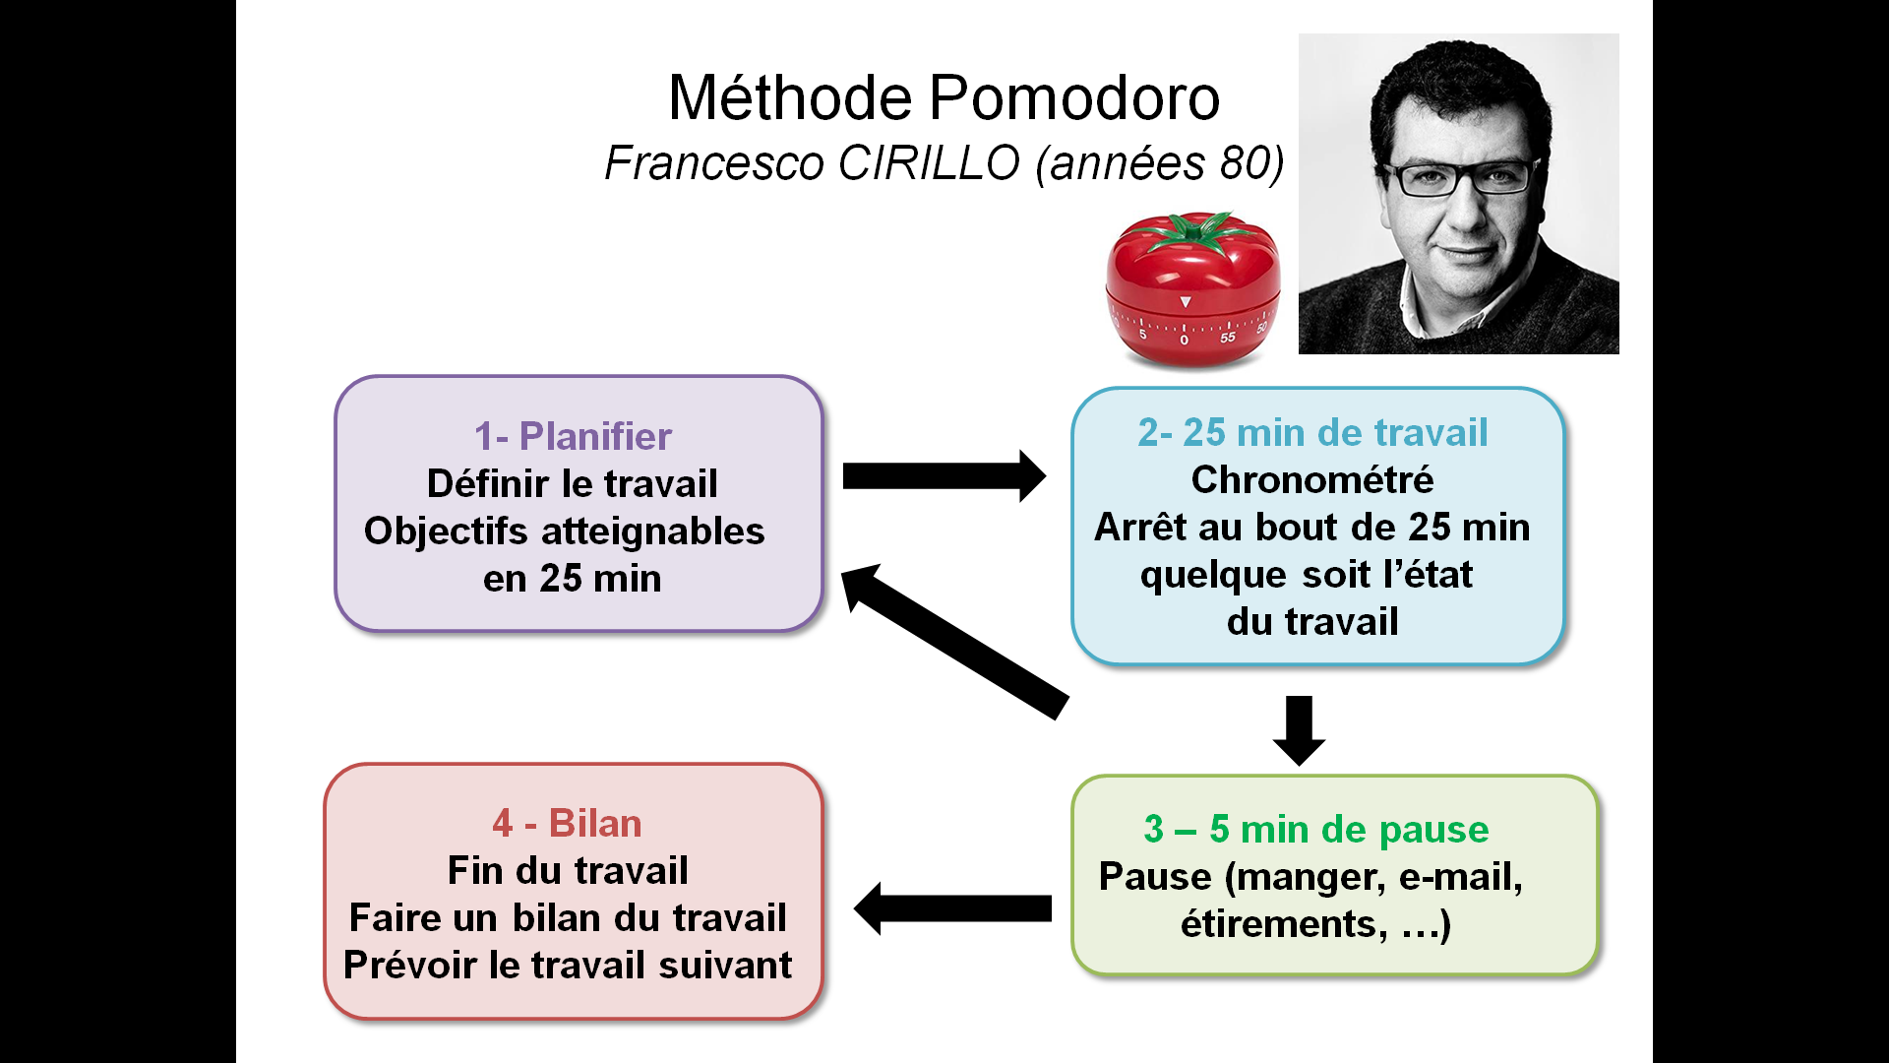

**Avantages Inconvénients**

1. Mémoriser sur le long terme
2. *Quelles méthodes utilisez-vous* ***jusqu’à maintenant*** *pour mémoriser sur le long terme ?*
3. *A la lumière des courbes d’Ebbinghaus, comment comptez-vous travailler* ***à partir de maintenant*** *?*



**THE - Aider les élèves à transformer leur cerveau en** **espaçant les périodes d’apprentissage,** **Steve MASSON**, ***Vivre le primaire,* vol 29, n03**, **Septembre 2016**, **Pages 51-52**

*-> Extraire les éléments pertinents*

*-> Résumer et ordonner les informations*

*-> En déduire une méthode pour mémoriser sur le long terme*